Capitolul I
„4. Cine este Connor?

Introvertit - e bine - pentru ca daca are un trecut sumbru, asta i-a afectat personalitatea.
Dar... asta nu inseamna ca e usor de manipulat. De altfel, eu cred ca el trebuie sa apara la inceput ca un om foarte puternic mental. Foarte sigur pe el. Poate prea sigur. Poate un pic arogant pe ici pe colo. Trebuie sa fie "cool"; smecher dar cu o slabiciune pe care o mascheaza foarte bine... „

Partea asta imi suna mai comercial si sunt de acord. M-am gandit la personalitati de felul acesta si filme si cel mai apropiat este personalitatea bazata pe ideologii si principii. Descartam deocamdata introvertit pentru ca intra in conflict cu tipul asta nou de personaj.

De exemplu:
- In Taken, Liam Neeson este un patriot care lucreaza toata viata pentru C.I.A. Crede in sistem, depinde de sistem pentru ca i-a dat o siguranta si la facut sa cunoasca lumea din jurul lui si pericolele asa cum sunt in realitate. La batrinete regreta ca nu a petrecut mai mult timp cu familia si incearca sa se impace in felul lui cu situatia asta furnizand siguranta si sfaturi fiicei si mamei. Cand ii rapesc fiica foloseste ceea ce cunoaste despre sistem din nou pentru a o salva. Deci este de ideologie si principii patriotice, ordine si disciplina.
- In Prisoners este de ideologie religioasa. Crede in D-zeu si asta il face mai usor de manipulat. Este orb la toate semnele din jur si asta il face mai violent cand cineva merge in contra sistemului.
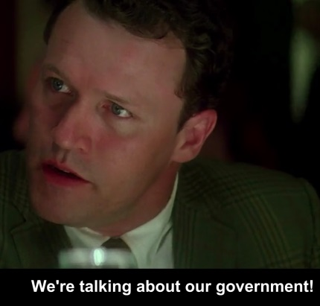
- In JFK 1991, in grupul lui Kevin Costner toti cred in conspiratia cubaneza care a fost finantata de CIA si guvernul american mai putin unul, personajul lui Michael Rooker unde in scena in restaurant la masa (aproximativ la hora 1 si 3 minute extended version) il vedem foarte revoltat de ce aude. „Cum se poate ca propriul nostru guvern sa omoare presedintele...” El neaga toate probele pe care i le expun colegii lui. De asemenea este puternic cel mai smecher dintre toti, putin arogant si crede in sistem si guvernul american.
- In Minority Report personajul lui Tom Cruise este un tata care a pierdut propriul fiu, si nu s-a recuperat. Are nevoie disperata sa creada in sistem pentru a salva vieti si a se impaca cu el insusi. Cand este acasa ia droguri si vede proiectii cu fiul sau, viata personala este un dezastru. Singurul moment cand este puternic este la munca innecat si orbit de sistem.

Deci punctul important este un personaj puternic are mai mult succes la public. Cineva manipulat, are logica in cazul nostru, o persoana cu ideologii si principii ca in exemplele de mai sus. Toate aceste persoane de mai sus au regrete, in esenta sunt slabe dar isi cauta puterea intr-un sistem sau religie pentru ca au nevoie cu disperare sa-si rezolve problemele: i-au rapit fiica in Taken si de asemenea in Prisoners, au pierdut un fiu in Minority Report etc...

Deci Connor are nevoie de tragedia asta in familie „for the drama” si trebuie sa creada in sistem intra-mind cu disperare. Cel putin pana i se dovedeste contrariul. Ceea ce m-a dus la capitolul 2.

Capitolul II

ALTERED BACKGROUND VS. REAL BACKGROUND

Connor (42 ani) isi pierde fiica de o boala rara. Am renuntat de moment la intreaga familie pentru ca se complica prea mult istoria. Am dat un exemplu de unica fiica a lui Connor.

- Real Background. Asta e versiunea care i s-a sterg din memorie.
Connor a pierdut legatura cu fiica lui pentru ca acesta s-a dedicat intotdeauna carierei. Rebbeca (24 ani exemplu) fiica lui Connor lucreaza pentru o companie in legatura cu cipul RFD si la un moment actiunile ei liberale intra in conflict cu interesele companiei. Acestia decid sa o elimine. Connor afla ca compania a eliminat-o si descopera de asemenea ca in spatele conspiratiei se afla implicati organizme guvernamentale si il fac sa incepa sa piarda confianta in sistem. Din momentul acesta el devine o amenintare pentru interesele tuturor si Dr. Taggart este facut responsabil de catre NSA sa-i implanteze cipul RFD si sa-i rescrie memoria lui Connor. Connor este o piesa importanta, un erou national si nu este necesar sa fie eliminat. Cu stergerea memoriei este de ajuns.
- Altered Background. Memoria implantata.
Connor a pierdut legatura cu fiica lui pentru ca acesta s-a dedicat intotdeauna carierei. Dar in ultimele luni cand afla ca fiica lui se afla pe moarte, se apropie de fiica i aceasta il iarta, si au petrecut cateva momente fericite. Amintiri: Connor a fost impreuna cu ea si copilul de 5 ani ducandul la un meci de baseball de juniori 20 iunie, au fost impreuna la parcul de distractii pe 28 iunie, a participat la ziua copilului pe 15 iulie. Pana in ziua cand fiica sa cade la pat bolnava rau. Connor crede ca fiica lui a murit de o boala rara si isi aminteste ultima zi cand a vizitat-o la spital. Este multumit si impacat ca inainte ca ea sa moara lucrurile intre ei s-au rezolvat. Singurul regret pe care Connor il are, daca tecnologia RFD s-ar fi inventat putin inainte ar fi detectat boala si poate ar fi evitat moartea ficeii.
Acesta este motivul pentru care Connor este, asa de PRO cipului RFD, crede in sistem si s-a decisi sa-si dedice restul vietii pentru a-si oferi serviciile companiei intra-mind si clientilor.
Capitolul III
SIMULAREA INTRA-MIND
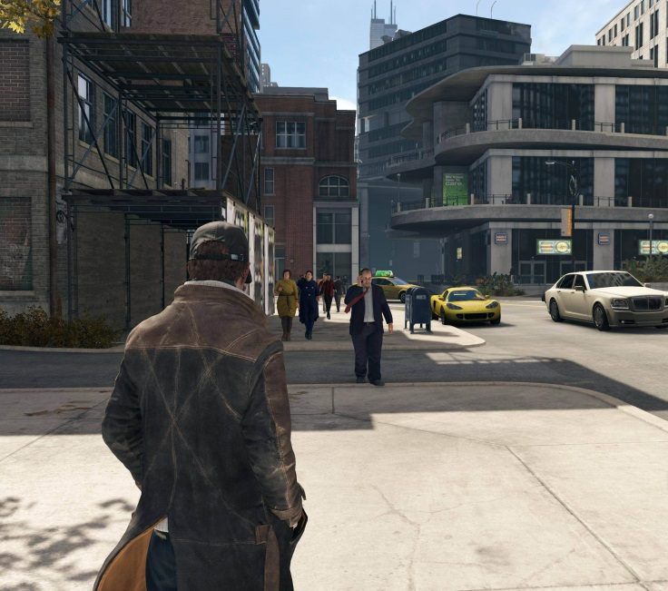
Imagineaza-ti un videogame unde avatarul pe care il vezi pe ecran este reprezentarea virtuala a lui Connor in mintea clientului.
Unde nivele reprezinta amintirile. Cipul RFD il recreaza virtual pe Connor in mintea clientului. Deci tu ca intr-un joc trebuie sa respecti regulile lumii/nivelului in cazul nostru amintirii in care participi. Ca intr-un joc exista portiunii ale nivelului care nu au fost create (limbo) in cazul nostru zone pe care clientul nu le-a accesat. Deci ai libertatea pe care ti-o permite amintirea clientului.
Vezi lumea prin ochii si actiunile din amintirea clientului. Cand cineva isi aminteste o zi la plaja parca incepe sa-si aduca aminte de mirosul de mare, poate mirosul gratarului pe care l-a facut... Cum a simtit durerea pe care a avut-o cand a calcat o piatra pe plaja etc... Deci singura diferenta cu jocul este ca in amintirea clientului simti ceea ce acesta a simtit. Pentru ca creierul clientului isi aminteste momentele ca si cum le-ar fi trait azi.
In mintea fiecarui client exista alte amintiri, alte nivele care il conduc spre o concluzie gresita si asta pentru ca sunt altered memorie / background.
Ma intorc la capitolul II in legatura directa cu acesta, exemple:

- Altered Background
Amintirea 1 / dupa cum Connor isi aminteste: Rebecca impreuna cu Connor si copilul de 5 ani au fost la un meci de baseball de juniori pe 20 iunie. Aici era prezent un prieten a lui Connor prin ochii caruia acesta va vedea adevarul.
Amintirea 2 / dupa cum Connor isi aminteste: Su fost impreuna la parcul de distractii pe 28 iunie.
Amintirea 3 / dupa cum Connor isi aminteste: Connor a participat la ziua copilului pe 15 iulie.
- Real Background
Amintirea 1 reala / Mintea client 1: Connor descopera ca fiica lui este in pericol in ziua cand incerca sa faca pace cu ea. (20 iunie)
Amintirea 2 / Mintea client 2: In parcul de pe 28 iunie are loc un conflict cu niste persoane suspecte.
Amintirea 3 / Mintea client 3: Connor pe 15 iulie cu toate eforturile de asi salva fiica este martor cum acesta este asesinata chiar in ziua in care isi sarbatoare ziua de nastere. Afla de asemenea ca pot fi implicati fosti colegi ai lui care lucreaza pentru guvern.
Concluzie (completare la cap I Cine este Connor?):
Sunt exemple, ideea ca toate aceste versiunii reale si si altered ale aceleiasi amintiri in care coincid anumite elemente il fac pe Connor sa aiba un conflict mental care putin putin il fac sa inceapa sa aiba dubii de sistemul in care atat de mult credea. Este un self-discovery story de asemenea si avem si elementul familie, isi cauta fiica. Prea multa informatie care il transforma intr-un paranoic, care crede ca este urmarit de catre fantasme. Cu toate ca, ceva adevar exista in paranoia lui Connor dar in realitate este manipulat de Cillian. Salt logic in arcul personajului in situatia noastra... Crede in sistem si pe urma se schimba. Informatie din www.psychcentral.com
Paranoid Delusion
A paranoid delusion is the fixed, false belief that one is being harmed or persecuted by a particular person or group of people. Paranoid delusions are known technically as a “persecutory delusion.” It involves the person’s belief that he or she is being conspired against, cheated, spied on, followed, poisoned or drugged, maliciously maligned, harassed, or obstructed in the pursuit of long-term goals. Small slights may be exaggerated and become the focus of a delusional system with a person suffers from a paranoid delusion. The focus of the delusion is often on some injustice that must be remedied by legal action. The affected person may engage in repeated attempts to obtain satisfaction by appeal to the courts and other government agencies. Individuals with paranoid delusions are often resentful and angry, and may even resort to violence against those they believe are hurting them or a loved one. Paranoid delusions are most often diagnosed in the context of schizofrenia. But they can also occur in non-psychotic disorders, such as obsessive-compulsive disorder, or the use of certain medications or street drugs.
Example: A man refuses to affix his signature to anything, even something so trivial as a birthday card, because he fears the government is watching him and will use the

In continuare exemple reale:

There have been numerous sensational law cases based on recovered memories. One example is the famous case of Beth Rutherford, who "recovered" a memory, under her therapist's guidance, that she had been regularly raped by her father as a child, and that he twice impregnated her and forced her to abort the fetus with a coat hanger.
She sued her father, who eventually had to resign his job as a clergyman over the allegations. Later, medical examination confirmed that Rutherford was actually a virgin who had never been pregnant: her recovered memories of rape and abortion were actually false
In 1986 Nadean Cool, a nurse's aide in Wisconsin, sought therapy from a psychiatrist to help her cope with her reaction to a traumatic event experienced by her daughter. During therapy, the psychiatrist used hypnosis and other suggestive techniques to dig out buried memories of abuse that Cool herself had allegedly experienced. In the process, Cool became convinced that she had repressed memories of having been in a satanic cult, of eating babies, of being raped, of having sex with animals and of being forced to watch the murder of her eight-year-old friend. She came to believe that she had more than 120 personalities-children, adults, angels and even a duck-all because, Cool was told, she had experienced severe childhood sexual and physical abuse. The psychiatrist also performed exorcisms on her, one of which lasted for five hours and included the sprinkling of holy water and screams for Satan to leave Cool's body.

It is difficult to explain why someone would remember an event that did not occur. This action can cause horrific consequences as our justice system trusts human memory.
Every year throughout the world hundreds of thousands of court cases are heard based solely on the testimony of somebody who swears that they are reproducing exactly an event that they witnessed in a more or less not too distant past.

Capitolul IV
Teme si raspunsuri care au mai ramas:
T:„E vorba de INTRA-MIND - E o agentie guvernamentala, privata sau chiar clandestina? Inca nu m-am decis. „
R:Cu cat este mai legala si conectata la guvern etc... creste high stakes. Eu personal am vazut atatea filme de rezistenta pana si ultimul Dark Night Rise ca mi se pare ceva ultra-folosit. Privata suna mult mai bine si nu ne bagam prea tare cu guvernul. E vina lor si punct! Oricum putem gasi si altceva... Ex: MedicTech detine intra-mind si totul e conectat cu NSA.
T:„5. Treaba cu virusul 1 si virusul 2 Asta e ceva care mi se pare ca risca sa fie confuz. Eu inteleg idea, dar e posibil sa fie prea mult de inghitit pentru altii. Un virus e deajuns, zic eu.
Virusul 1 e cel raspunzator de memoriile lui Connor.
Virus 2 ar putea sa fie doar la Cillian care ii sterge parti din memorie exact cum ar face boala Alzheimer's. Ar fi modul lui Tagger de a-l inlatura pe Cillian.”

R: Cred ca vorbim de acelasi lucru. Virusii in realitate sunt personificarile intentiilor grupurilor astea a lui Taggart, Cillian etc... Tema asta cu virusi nu ar fi bine sa o scoatem prea mult in script doar o mentionam in cazul lui Connor. Ceilalti virusi exista dar se sub-intelege cau diferite directive si nici macar nu este necesar sa scoatem tema pana la big twist.

T: PHARMATECH suna mai bine MEDITECH. Ok o incorpram pana la gasim poate ceva mai bun.
T:” De ce Dr Tagger vrea sa manipuleze mintea oamenilor? Care este scopul lui ultim? “
R: Asta imi place si are sens sa lucreze pentru NSA.
T: „6. RFG in faza experimentala.
Eu zic ca povestea sa inceapa la scurt timp dupa ce s-a votat legea. Sa prezentam frenezia beneficiilor. Toata lumea e fericita; mult mai sanatoasa; economia merge mult mai bine, etc. Adica momentul de dupa ce oamenii si-au vindut sufletul la diavol.”

R: Normal filmele care prezinta un nou concept incep povestea inca de la inceputuri. Ca omul sa aiba timp sa-l asimileze conceptul si sa identifice cu o viitoare posibila situatie asemnatoare cu cea din film. Dar imi suna destul de bine si faptul ca deja il au implantat si este prea tarziu sa dea inapoi sunt dependeti de sistem. Trebuie sa ne gandim bine la a lua decizia corecta.
T: 8. „Idee de adaugat la concept - bazat pe stiinta reala: Cum localizezi o memorie?
Ex: Connor vrea sa acceseze o memorie al unui om; o memorie legata de un anumit eveniment. Cum gaseste el locatia memoriei?
Connor foloseste stiinta legata de BRAIN FINGERPRINTING folosind P300 brain wave. El intreaba pe subiect o intrebare, iar subiectul instinctiv isi aduce aminte. Chiar daca subiectul minte sau spune adevarul, EKG deja i-a indicat lui Connor unde in creer s-a apris "lumina".”

R: O citesem si eu, de asemenea a map of the brain... adaugam asta la partea tecnica a masinii.

T: 7. Imi place sa aud :URMARIRE PE VIATA SI PE MOARTE PRIN MINTILE CLIENTILOR.
Revin cu tema asta. Am ideii dar nu relevante.

